新北市政府社會局委託
財團法人第一社會福利基金會辦理
新北市新店央北社宅小作所
報名簡章
本場地係由新北市政府社會局委託設置，期透過第一基金會專業經驗提供心智障礙成人照顧與服務支持服務，並協助生涯發展，歡迎有需求者前來申請本項服務。
一、申請資格：凡符合下列條件之心智障礙成人
- 設籍新北市，15歲以上，64歲以下，領有身心障礙證明，障礙類別包括智能障礙、自閉症、及合併智能障礙之多重障礙者。
- 依身心障礙者需求評估結果，具有社區日間作業設施服務需求，有工作意願，且可參與作業活動每日至少四小時，但尚無法進入庇護性就業服務者。
- 具有基本生活自理能力、自行往返之交通能力或家屬可接送者。
- 情緒行為穩定，且無法定傳染病者。
二、服務人數：20人
三、服務時間：每週一至週五，上午8時~下午4時 (國定例假日除外)。
四、服務內容：
- 提供作業活動每週約20小時，培養參與簡易工作之習慣。
- 安排多元休閒與健身活動，強化個人健康與體耐力、增加人際互動及培養個人興趣。
- 安排主題學習活動，增進生活常識、社會法律常識、人身安全、生涯發展、自我倡議等議題。
- 提供社區參與活動，使用購物、用餐、休閒文康活動、運動、醫療保健等資源，增加對於社區資源及大眾交通工具之認識與運用，並能與社區人士友善互動以促進接納度。
- 提供家庭支持服務，包括社會福利諮詢、資源連結及轉介、親職講座、親子活動等， 增進家長(屬)之親子關係及對於特殊需求子女的支持強度。
五、收費標準：每人每月3,000元(不提供餐食，可提供代訂午餐服務)
六、服務地點：新北市新店區中山路135號1樓A棟(中央新村北側社會住宅)
七、交通方式：
捷運：Y-環狀線 捷運十四張站，步行約10分鐘。
公車：綠5央北社會住宅站，步行約2分鐘。
跳蛙公車(湯泉-大坪林-湯泉) 和平社區站，步行約2分鐘。

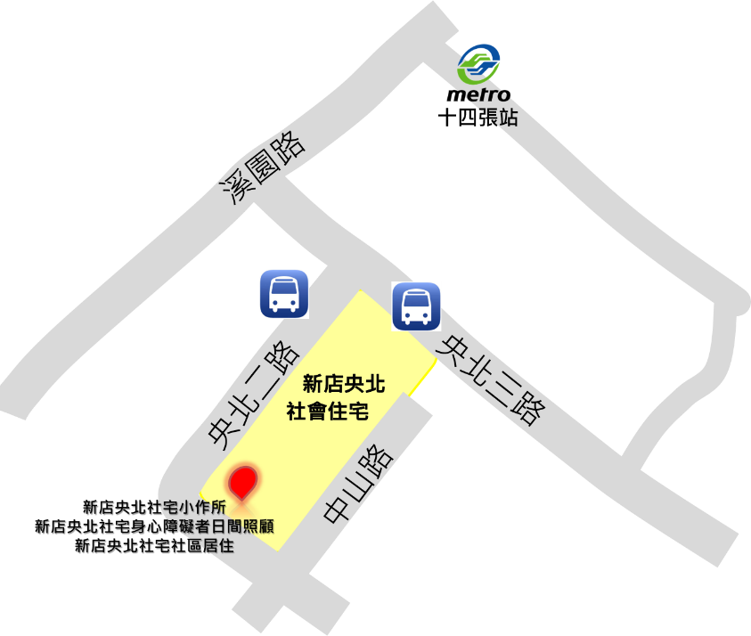

八、聯絡資訊：
電話：（02）2218-0179轉12 魏婉婷 社工師
傳真：（02）2218-1847
九、服務申請方式：
填妥服務申請表後，以郵寄、E-mail或傳真方式回傳，由本會回覆面談評估時間。收件地址：新北市新店區中山路135號1樓A棟； E-mail：yangbei@diyi.org.tw
十、服務申請流程：
填寫申請表

初審資格

面談諮詢
及作業能力評估
通知評估結果

通知報到日期
及健康檢查
簽約
及開始接受服務



主辦單位： 新北市政府社會局

承辦單位： 財團法人第一社會福利基金會
經費來源： 新北市公益彩券盈餘分配基金
新北市政府社會局委託
財團法人第一社會福利基金會辦理
新北市新店央北社宅小作所
服務申請表
填表人： 填表日期： 年 月 日
身心障礙者姓名： |  | 身分證字號： | 性別：□男 □女
生日：民國 年 月 日 |  | 障礙類別： | 障礙等級：
□依身心障礙者需求評估結果，具有社區日間作業設施服務需求
主要聯絡人： |  | 與申請者關係：
聯絡電話：(家) (公) (手機)
戶籍地： 縣/市 鄉/鎮/市/區 里/村 鄰 街/路 段 巷 弄 號 樓之
居住地： 縣/市 鄉/鎮/市/區 里/村 鄰 街/路 段 巷 弄 號 樓之
教育史 | □ 高中/高職， 科  □ 國中，□特教班 □資源班  □其他，請說明：
社福服務史 | □畢業後在家照顧， 年~ 年  □日間型社福機構，名稱： ，時間: 年~ 年  □夜間型社福機構/社區居住家園，名稱： ，時間: 年~ 年  □全日型社福機構，名稱： ，時間: 年~ 年  □小作所/社區式日照/失能日照，名稱： ，時間: 年~ 年  □家資/個管中心服務，名稱： ，時間: 年~ 年  □其他，請說明：
申請動機  (可複選) | □尚無適合安置場所 □增加工作訓練 □離家近 □希望有穩定作息  □其他，請說明：
對服務的  期待(可複選) | □提升工作技能、態度 □提升社交技巧 □轉銜就業 □作息穩定  □其他，請說明：
★申請後，請等候面談諮詢之通知(因疫情關係，請等候通知)。
★如有填表問題，可撥打（02）2218-0179轉12 魏婉婷 社工師

